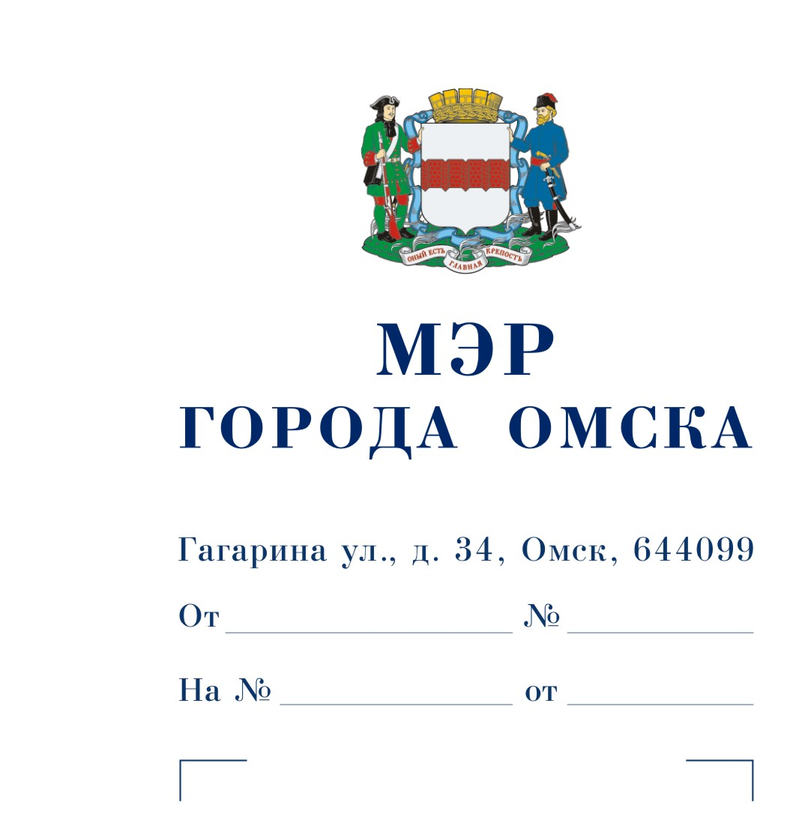

Председателю
Омского городского Совета

Корбуту В.В.

Уважаемый Владимир Валентинович!

Предлагаю внести на рассмотрение Омского городского Совета проект Постановления Омского городского Совета «Об обращении к Министерству имущественных отношений Омской области с предложением о передаче в собственность муниципального образования городской округ город Омск Омской области недвижимого имущества, находящегося в собственности Омской области».
Докладчик – Романин Евгений Андреевич, первый заместитель Мэра города Омска, директор департамента имущественных отношений Администрации города Омска.

Приложение: 1. Проект Постановления Омского городского Совета «Об обращении к Министерству имущественных отношений Омской области с предложением о передаче в собственность муниципального образования городской округ город Омск Омской области недвижимого имущества, находящегося в собственности Омской области» на 4 л. в 1 экз.
- Пояснительная записка к проекту Постановления Омского городского Совета «Об обращении к Министерству имущественных отношений Омской области с предложением о передаче в собственность муниципального образования городской округ город Омск Омской области недвижимого имущества, находящегося в собственности Омской области» на 1 л. в 1 экз.
- Список лиц, являющихся разработчиками проекта Постановления Омского городского Совета «Об обращении к Министерству имущественных отношений Омской области с предложением о передаче в собственность муниципального образования городской округ город Омск Омской области недвижимого имущества, находящегося в собственности Омской области», на 1 л. в 1 экз.
- Копия обращения Министерства имущественных отношений Омской области от 24.04.2024 № ИСХ-24/МИО/03-01/5525 на 3 л. в 1 экз.

Исполняющий обязанности
Мэра города Омска Е.В. Фомин

Проект
ОМСКИЙ ГОРОДСКОЙ СОВЕТ
ПОСТАНОВЛЕНИЕ

от _____________ № ________

Об обращении к Министерству имущественных отношений Омской области с предложением о передаче в собственность муниципального образования городской округ город Омск Омской области недвижимого имущества, находящегося в собственности Омской области

В соответствии с частью 11 статьи 154 Федерального закона «О внесении изменений в законодательные акты Российской Федерации и признании утратившими силу некоторых законодательных актов Российской Федерации в связи с принятием федеральных законов «О внесении изменений и дополнений в Федеральный закон «Об общих принципах организации законодательных (представительных) и исполнительных органов государственной власти субъектов Российской Федерации» и «Об общих принципах организации местного самоуправления в Российской Федерации», руководствуясь Федеральным законом «Об общих принципах организации местного самоуправления в Российской Федерации», Уставом города Омска, Решением Омского городского Совета от 13.06.2007 № 20 «Об управлении муниципальной собственностью города Омска», Омский городской Совет ПОСТАНОВЛЯЕТ:
1. Обратиться к Министерству имущественных отношений Омской области с предложением о передаче в собственность муниципального образования городской округ город Омск Омской области недвижимого имущества, находящегося в собственности Омской области, согласно приложению к настоящему Постановлению.
2. Администрации города Омска осуществить необходимые действия по реализации настоящего Постановления в соответствии с действующим законодательством.
3. Настоящее Постановление подлежит официальному опубликованию.
4. Контроль за исполнением настоящего Постановления возложить на комитет Омского городского Совета по муниципальной собственности.

Председатель Омского
городского Совета В.В. Корбут

Приложение
к Постановлению Омского городского Совета от ___________________________ №________

ПЕРЕЧЕНЬ
недвижимого имущества, предлагаемого к передаче из собственности Омской области
в собственность муниципального образования городской округ город Омск Омской области

№  п/п | Полное наименование организации | Адрес места нахождения организации, ИНН организации | Наименование имущества | Адрес места нахождения имущества | Индивидуализирующие характеристики имущества
1 |  |  | Подъезд к крытому физкультурно-оздоровительному сооружению (Хоккейная академия «Авангард»)  по проспекту Мира 1А  (1 этап) | Город Омск, Советский административный округ | Протяженность 668 м,  кадастровый номер 55:36:070107:14646
2 |  |  | Подъезд к крытому физкультурно-оздоровительному сооружению (Хоккейная академия «Авангард»)  (2 этап) | Город Омск, Советский административный округ | Протяженность 149 м,  кадастровый номер 55:36:070107:14877
3 |  |  | Земельный участок с кадастровым номером 55:36:070107:8348 | Город Омск,  проспект Мира | Площадь 5020 кв. м
4 |  |  | Земельный участок с кадастровым номером 55:36:070107:11873 | Местоположение установлено относительно расположенного в границах участка здания, имеющего почтовый адрес: город Омск, проспект Мира,  дом 1А | Площадь 4780 кв. м
5 |  |  | Земельный участок с кадастровым номером 55:36:070107:14625 | Город Омск,  проспект Мира | Площадь 2794 кв. м
6 |  |  | Земельный участок с кадастровым номером 55:36:070107:6816 | Местоположение установлено примерно  в 65 м по направлению  на юго-запад  от расположенного за пределами участка административного здания, имеющего почтовый адрес: город Омск, проспект Мира, дом 1А | Площадь 1587 кв. м
7 |  |  | Земельный участок с кадастровым номером 55:36:070107:6817 | Местоположение установлено примерно  в 150 м по направлению  на юг от расположенного за пределами участка административного здания, имеющего почтовый адрес: город Омск, проспект Мира, дом 1А | Площадь 8401 кв. м

ПОЯСНИТЕЛЬНАЯ ЗАПИСКА
к проекту Постановления Омского городского Совета
«Об обращении к Министерству имущественных отношений Омской области
с предложением о передаче в собственность муниципального образования городской округ город Омск Омской области недвижимого имущества, находящегося в собственности Омской области»

Проект Постановления Омского городского Совета «Об обращении к Министерству имущественных отношений Омской области с предложением о передаче в собственность муниципального образования городской округ город Омск Омской области недвижимого имущества, находящегося в собственности Омской области» подготовлен на основании обращения Министерства имущественных отношений Омской области в связи с необходимостью обеспечения безвозмездной передачи в собственность муниципального образования город Омск недвижимого имущества, необходимого для осуществления полномочий органов местного самоуправления.
В соответствии со статьями 16, 50 Федерального закона «Об общих принципах организации местного самоуправления в Российской Федерации» для решения вопросов местного значения в собственности муниципальных образований может находиться имущество, в том числе предназначенное для осуществления дорожной деятельности в отношении автомобильных дорог местного значения в границах городского округа и обеспечения безопасности дорожного движения на них, а также осуществления иных полномочий в области использования автомобильных дорог и осуществления дорожной деятельности в соответствии с законодательством Российской Федерации.
К безвозмездной передаче в собственность муниципального образования городской округ город Омск Омской области предлагается находящееся в собственности Омской области имущество:
- подъезд к крытому физкультурно-оздоровительному сооружению (Хоккейная академия «Авангард») по проспекту Мира 1А (1 этап) протяженностью 668 м;
- подъезд к крытому физкультурно-оздоровительному сооружению (Хоккейная академия «Авангард») (2 этап) протяженностью 149 м;
- пять земельных участков, в границах которых находятся указанные подъезды.
После приема в муниципальную собственность города Омска содержание указанных объектов будет осуществляться бюджетным учреждением города Омска «Управление дорожного хозяйства и благоустройства».
Принятие Постановления Омского городского Совета «Об обращении к Министерству имущественных отношений Омской области с предложением о передаче в собственность муниципального образования городской округ город Омск Омской области недвижимого имущества, находящегося в собственности Омской области» не потребует затрат из бюджета города Омска, признания утратившими силу, приостановления, изменения или принятия правовых актов Омского городского Совета.

СПИСОК
лиц, являющихся разработчиками
проекта Постановления Омского городского Совета
«Об обращении к Министерству имущественных отношений Омской области с предложением о передаче в собственность муниципального образования городской округ город Омск Омской области недвижимого имущества, находящегося в собственности Омской области»

Романин Евгений Андреевич | Первый заместитель Мэра города Омска,  директор департамента имущественных отношений Администрации города Омска, ответственный исполнитель,  телефон 200-191
Салахова  Наталья Леонидовна | Заместитель директора департамента имущественных отношений Администрации города Омска,  телефон 200-191
Авраменко  Оксана Александровна | Начальник управления правового обеспечения департамента имущественных отношений Администрации города Омска,  телефон 735-078
Мамаева  Юлия Олеговна | Начальник отдела управления казенным имуществом департамента имущественных отношений Администрации города Омска,  телефон 735-133
Ковалева Елена Сергеевна | Консультант отдела управления казенным имуществом департамента имущественных отношений Администрации города Омска,  телефон 735-137

